Удовольствие от вождения. Все в Subaru Impreza приглашает вас испытать новые ощущения, которые принесет вам вождение этого автомобиля; все, начиная с агрессивного дизайна передней части автомобиля и порога кузова и спойлеров, рассекающих воздух, и заканчивая салоном, гостеприимно предлагающим вам испытать новое качество ощущений. Чтобы убедиться в этом, достаточно лишь одного взгляда на оригинальные очертания автомобиля как снаружи, так и внутри. Машины Subaru Impreza обладают наибольшим потенциалом в качестве основы для моделей, которым предстоит участвовать во всемирном чемпионате по автогонкам, и дополнительных доказательств не требуется. сядьте за руль этого автомобиля - и наслаждйтесь.
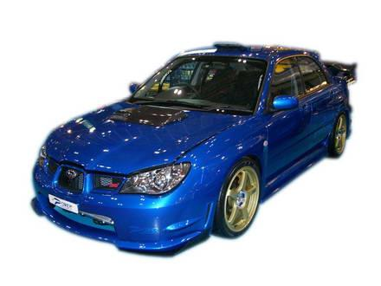
Еще более спортивная. Крутые виражи, резкие изгибы дороги и “шпильки” - вот настоящая стихия Subaru Impreza. Автомобиль проходит их уверенно, с устойчивостью и контролируемым управлением, свидетельствующими о цепкой хватке полного привода, усовершенствованной подвеске и жесткой ходовой. Это становится особенно очевидным при ухудшении дорожных условий. Но, обладая ярко выраженной индивидуальностью, Subaru Impreza также способна проходить длинные прямые дистанции на высоких скоростях, не теряя своего стиля. Рассекает воздух со сниженным сопротивлением, и превосходно сохраняет равновесие, когда приходит время уступить дорогу.
Уверенность на дороге. Новая Subaru Impreza оснащена передними фарами повышенной яркости свечения и хорошо заметными задними комбинированными фонарями. Теперь вы можете чувствовать себя спокойнее, путешествуя в темноте - вы четко видите дорогу впереди и уверенны в том, что вас увидят сзади. Кроме того, круговая обзорность у Subaru Impreza просто великолепна, - в результате вы получаете более легкую маневренность вашего автомобиля как ночью, так и днем. Добавьте к этому четкое ощущение габаритов вашей машины и ее большую устойчивость при вождении - и вам останется только сесть и отправиться в путь - в любое время.
Дополнительный объем внутреннего пространства. Уникальный дизайн задней двери создает ощущение дополнительного объема в общем стиле автомобиля Subaru Impreza. Это высоко индивидуальный, многоцелевой автомобиль, который доставит вас, ваших пассажиров и поразительное количество груза туда, куда нужно. Таким образом, вам не нужно жертвовать функциональностью автомобиля в пользу свободе и комфорту.
Краткие характеристики:
Расход топлива (за городом), л на 100 км 6,8
Расход топлива (смешанный цикл), л на 100 км 8,3
Расход топлива (в городе), л на 100 км 10,9
Коробка передач 5МКПП
Размер шин 175/70R14
via http://www.autorate2.ru

